Voorwoord

Abstract

Inhoudstafel

Voorwoord 1

Abstract 4

Gebruikte afkortingen 7

Lijst met figuren 7

Lijst met tabellen 7

1 Inleiding 8

1.1 Omkadering 8

1.2 Probleem- en doelstelling 8

1.2.1 Definiering van de probleemstelling 8

1.2.2 Definiering van de onderzoekdoelstellingen 8

1.3 Overzicht van inhoud 9

2 Basisbegrippen batterijen 10

2.1 Types batterijen 10

2.2 Algemene fysica 12

2.3 Veiligheid 16

2.4 State of charge (SOC) en Depth of Discharge (DOD) 16

2.5 State of health (SOH) 16

2.6 Celcapaciteit 16

2.7 C-rate 16

2.8 Hysterese 17

2.9 Levensduur 17

2.10 Efficiëntie 17

2.11 Interne weerstand 17

2.12 Capaciteitsvermindering 17

3 Celbalancering 18

3.1 Wat is een BMS? 18

3.1.1 Functies 18

3.2 Onbalans 18

3.3 Actief balanceren 19

3.4 Passief balanceren 19

4 Metingen 20

4.1 Beginnende metingen 20

4.2 OCV metingen 20

4.3 Parametermetingen 20

4.4 Metingen Algoritme 20

5 Modellering 21

5.1 Inleiding 21

5.1.1 Elektrochemische benadering 21

5.1.2 Mathematische benadering 22

5.1.3 Elektrische benadering 22

5.2 Literatuurstudie 23

5.3 Gekozen model 23

5.4 Openklemspanning 24

5.5 Equivalent circuit model ( ECM ) 24

5.6 Kalman filtering 24

5.7 Parametrering 24

6 Programma 24

7 Resultaten model 25

8 Bevindingen en verbeteringsmogelijkheden 25

9 Conclusie 25

10 Bibiografie 25

Bijlagen 27

Gebruikte afkortingen

Lijst met figuren

Lijst met tabellen

# Inleiding

In de voorbije jaren –mede door de opkomst van hybride elektrische voertuigen (HEV) en batterij elektrische voertuigen (BEV)- de vraag naar hoog performante en veilige batterijen voor energie opslag steeds groter geworden. LiFePO4 batterij pakketten zijn veelbelovend op dit vlak

## Omkadering

LBatts

## Probleem- en doelstelling

### Definiering van de probleemstelling

Teneinde de performantie van een batterijbank te verhogen, is het gewenst dat de lading van de cellen op elk moment gelijk is. De cellen zijn dus altijd even leeg, even vol,of even halfvol.

Elke cel bevat een State of Charge (SOC) of lading. Het is moeilijk deze lading in te schatten als een cel midcharge / halfvol geladen is omdat de spanning/SOC curve hier heel vlak is. Hierdoor wordt er bijna altijd gebalanceerd bij het einde van een laad- of ontlaadcyclus.

### Definiering van de onderzoekdoelstellingen

Zeer precieze meetapparatuur is reeds aanwezig op de batterijbank die in theorie mid-charge balancering mogelijk maakt. Het doel is via een literatuurstudie een model op te stellen dat in elk situatie (stroom, temperatuur, spanning,…) voor elke cel de St te of Charge kan bepalen. Met dit model kan een algoritme ontwikkeld worden dat het balanceren van de lading mid-charge mogeiljk moet maken. Dit algoritme zal ontwikkeld worden in de opensource omgeving Raspberry Pi.

## Overzicht van inhoud

# Basisbegrippen batterijen

Cellen, battery pack en block

Het gaat over type Li-ion

## Types batterijen

Er bestaan verschillende types batterijen gebaseerd op verschillende elementen. Hieronder worden enkele bekende oplaadbare batterijen beschreven. Er bestaat nog een veel breder gamma aan niet oplaadbare batterijen. Deze worden niet beschreven aangezien in de masterproef gebruik wordt gemaakt van een Lithium-ijzersulfaat accu die herlaadbaar is.

De volgende weergegeven waarden van energiedichtheid en vermogendichtheid zijn bedoeld om de verschillen aan te tonen tussen de verschillende batterijtypes. De specifieke waarden verschillen per model en type.

Loodzuur accu/ hoog belastbaar

Deze is van het natte-celtype en bevat vloeistoffen in niet-afgesloten containers, zodat de accu te allen tijde rechtop dient te staan. De lood-zuuraccu is ook relatief zwaar in verhouding tot de hoeveelheid energie die hij kan leveren. De energiedichtheid van dit soort accu is het laagst van alle oplaadbare accu's: 30 Wh/kg.  De vermogensdichtheid is ook laag 75W/kg desondanks wordt deze accu toch veel gebruikt door lage productiekost en de grote elektrische stroom die hij kan leveren. Deze batterij wordt ook uitgevoerd in gel vorm wat een iets duurdere uitvoering is.

Nikkel-cadmium / hoog belastbaar en snel oplaadbaar

NiCd-accu is een droge accu die gebruikt maakt van de giftige stof cadmium. Het grote voordeel van deze batterij echter is de lange levensduur en de hoogst af te geven stroom. Deze batterijen hebben afhankelijk van de schakeling wel last van het geheugeneffect. De energiedichtheid van NiCd-accu's is: 50 Wh/kg. Daarentegen is de vermogensdichtheid van dit soort accu's het hoogst: 200 W/kg. Deze zijn beter te gebruiken voor zware belastingen zoals elektromotoren.

Nikkel-metaalhydride/ hogere energiedichheid-cadmiumvrij en lange levensduur

De NiMH-batterijen kunnen minder goed tegen te lage en te hoge temperaturen. Lagere temperatuur zorgt voor ladingsverlies en een hogere temperatuur kan de batterij beschadigen. Deze batterij wordt best ook niet volledig ontladen. Elektronische apparatuur is hiervoor benodigd. De energiedichtheid van Ni-MH accu's ligt tussen die van NiCd-accu's en Li-ionaccu's in: 60 Wh/kg. De vermogensdichtheid is het laagst van de 3 soorten: 175 W/kg. Doordat de gewone NiMH- en de NiCd-batterijen een vrij grote zelfontlading hebben, zijn deze niet geschikt voor apparaten die maar weinig stroom gebruiken. Er bestaan nu ook varianten met “low self discharge” met minder zelfontlading.   
 Info = (Na een jaar zonder gebruik heeft een opgeladen LSD-NiMH-accu nog ongeveer 85 procent van de originele capaciteit beschikbaar, terwijl een normale NiMH tegen die tijd door zelfontlading helemaal leeg is.)

Lithium-ion / hoge energiedichtheid, lage zelfontlading

De li-ion-accu’s kunnen meer lading bevatten. Deze hebben een energiedichtheid van 140 Wh/kg. De vermogensdichtheid ligt een stuk hoger: 300 W/kg. Dat betekent dat er veel energie in korte tijd geleverd kan worden.  
  
 Vanwege het ontvlambare elektrolyt dat onder druk staat, is het mogelijk dat Li-ion-accu's bij een defect tot zelfontbranding komen door het vrijkomen van zuurstof.   
  
Het laden van een Li-ion-Accu duurt ongeveer 3uur. Bij proeven is gebleken dat laden met hoge stroomsterkte niet minder lang duurt. De accu heeft toch drie uur nodig voordat hij helemaal geladen is.

Elektronica voor GSM’s maakt voornamelijk gebruik van Lithium-Cobalt-oxide(LiCoO2) accu’s die een hoge energiedichtheid hebben maar veiligheidsrisico’s meenemen en hebben een kortere levensduur. Deze risico’s zijn zeer groot als deze accu’s beschadigd worden.   
  
Er zijn nog veel andere Lithium-ion accu’s zoals LiMn2O4 , LiNiMnCoO2 ,Lithium-ion-polymeer, LiFePO4, LiNiCoAlO2,Li4Ti5O12… Deze hebben elk bepaalde eigenschappen die hen meer gebruikelijk maakt voor aparte toepassingen. De energiedichtheid en vermogensdichtheid voor de verschillende soorten Li-ion accu’s is ook nog verschillend. De hiervoor genoemde types Li-ion accu’s zijn bovendien ook de meest bekende types.

Lithium-ion accu’s zijn groeien in populariteit en vervangen steeds meer andere batterijtypes. Deze bieden een veel meer mogelijkheden dan bijvoorbeeld NiCd batterijen maar zijn nog steeds duurder in de aankoop.

De lithium ijzerfosfaat accu’s zijn veruit de meest robuuste en vinden vandaar toepassingen in bijvoorbeeld marine of elektrische golfkarren waar alle andere lithium-ion accu’s niet geschikt onverantwoord zijn.

Natrium-zwavel/ onbeperkt herlaadbaar, hoge T

Deze heeft een vast elektrolyt en vloeibare elektroden. De elektroden zijn van natrium en zwavel . Het elektrolyt is van aluminium- en natriumoxide, Deze accu kan onbeperkt worden geladen en ontladen zonder dat de levensduur vermindert. Een groot nadeel is echter dat de accu op een hoge temperatuur moet worden gehouden, minstens 300 graden, ook als de accu niet in gebruik is. De accu is daarom voorzien van weerstandsdraden die door de accu zelf gevoed moeten worden. Het spreekt vanzelf dat de accu hierdoor een hoge zelfontlading heeft.

Conclusie

Conclusie in verband met li-ion batterijen

## Algemene fysica

1. **Bouw**

Het gebruikte “battery pack” in deze masterproef is een Lithium-ijzer-sulfaat-cellen.  
Deze cellen hebben de volgende opbouw:

De op- en ontlading van lithiumbatterijen werkt aan de hand van de relocatie van lithium-ionen.  
deze cellen bestaan uit drie functionele componenten. Ten eerste is er de anode (negatieve elektrode) die uit een sterk geleidend koper bestaat die met een laag grafiet omhuld is. Ten tweede is er de kathode (positieve elektrode) die uit aluminium bestaat dat omhuld is met een laag lithium ijzer fosfaat.  
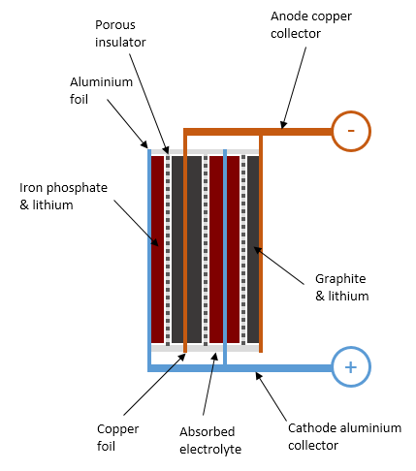

De specifieke capaciteit van lithium-ijzersulfaat is ongeveer 140mAh per gram. Dus een 100Ah cel heeft ongeveer 0.7kg van dit materiaal op zijn kathode.  
  
Het elektrolyt is een Lithiumzout opgelost in een organische oplossing (typisch is dit lithium-hexa-fluorfosfaat opgelost in een combinatie van ethyleencarbonaat, dimethylcarbonaat en propyleencarbonaat met verscheidene andere additieven.   
Dit elektrolyt is cruciaal voor de ladingoverdracht tussen anode en kathode. Deze oplossing is snel ontvlambaar en volledig geabsorbeerd in de poreuze platen en separator. Tegenover bijvoorbeeld een loodzuurbatterij is hier geen sprake van vrije vloeistoffen.  
  
De hierboven afgebeelde cel is volledig ontladen met al het lithium aanwezig in de kathode en het elektrolyt. Dit correspondeert met een net gefabriceerde cel. De fabrikant zal formatie cycli doorlopen om ervoor te zorgen dat de cel gebruiksklaar wordt.

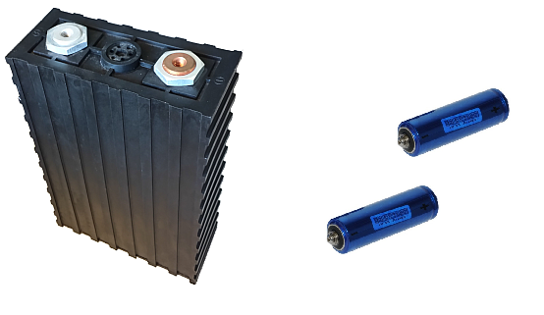

In de masterproef wordt gebruik gemaakt van prismatic cells. Deze hebben dankzij de koperen en aluminium elektroden een goede warmtespreiding. Deze komen ook in veel grotere bouwvormen uit dan de kleinere cyllindrische versies.  
  
De verschillen in thermische uitzetting tussen de koperen en aluminium collectoren zorgen in een prismatische cel niet voor mechanische spanning zoals in een cilindrische cel wel gebeurt.  
  
De prismatische cellen hebben een groter buitenoppervlak relatief gezien tegenover de capaciteit en dit zorgt ervoor dat cilindrische cellen ook meer opwarmen.

1. **Op- en ontladen**

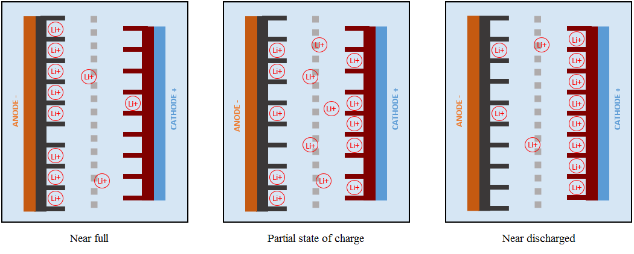

Bij het opladen verlaten de lithiu-ionen de kathode. Deze lading wordt nu overgebracht naar de anode om LiC6 te vormen en zich in het grafiet matrix te voegen. Tegelijkertijd zal het LiFePO4 aab de kathode progressief veranderen in ijzerfosfaat FePO4.   
  
Bij het ontladen gebeurt het omgekeerde en zullen de lithium-ionen zich terug in de kristallen ijzerfosfaat structuur voegen om LiFePO4 te vormen.  
  
De energieopslag in een lithium-ion batterij werkt dus aan de hand van het volgende principe: zowel de kathode en de anode kunnen lithium-ionen binden tijdens het laadproces zal het geïnduceerde veld ervoor zorgen dat ionen van kathode naar anode verplaatsen. Tijdens het ontladen gaan de ionen terug naar de kathode en geven energie vrij in die proces.  
  
  
Structuureel zijn zowel het grafiet en het ijzerfosfaat zeer stabiele materialen met of zonder de aanwezigheid van het lithium. Dit zorgt ervoor dat de batterijen zo’n goede levensduur hebben tegenover andere lithium-ion accu’s.  
  
SEI

In de formatie cycli ontstaat een Solid Electrolyte interphase layer (SEI). Dit is dus een laag die bestaat uit vast elektrolyt die aanwezig is op de anode. Deze laag laat ionenuitwisseling toe en isoleert elektrisch. Deze SEI-layer ontstaat uit chemische reacties tussen het elektrolyt en de elektrode. Deze laag zal ervoor zorgen dat de cel stabiliseert bij de formatiecycli. Deze laag zal echter blijven groeien tot de batterij stopt met werken door een gebrek aan capaciteit. Belangrijk om te weten is dat deze laag sneller groeit bij hogere temperaturen en aldus de levensduur sneller vermindert.

De opbouw van lithium-ijzersulfaat batterijen hangt ook af van de fabrikant maar als er verschillen optreden is dit meestal bij de compositie van het elektrolyt. Dit beïnvloedt de performantie en de levensduur van de cel het meest omdat zo de groei van de SEI-layer wordt beïnvloed. Deze beïnvloedt ook de capaciteitsvermindering van de cellen. Door deze SEI-layer die dus groeit, verliest de batterij gradueel aan capaciteit.

Belangrijk om te weten is dat lithium-ion accu’s nooit volgeladen worden opgeslagen in een magazijn.  
Tegen het einde van de laadcyclus heeft de kathode niet veel lithium ionen meer. De hoeveelheid vrije lithium ionen in het elektrolyt begint nu ook te verminderen en de cel spanning begint snel te stijgen. De elektroden worden nu ook meer chemisch reactief ten opzichte van het elektrolyt. Deze chemische reactiviteit is schadelijk voor de cel en hoe langer deze conditie bestaat, hoe meer interne degradatie het veroorzaakt. Een hoge gebruikstemperatuur versnelt dit proces.  
  
Het is dus belangrijk om een goede SEI-layer te hebben op de cellen. Dit zal ervoor zorgen dat de levensduur en de capaciteit niet onnodig verkleint. Ook zal de zelfontlading minder zijn met een goede SEI-laag. De temperatuur van de cellen moeten goed gemonitord worden zodat de SEI-laag niet onnodig groeit.

Lithium plating

De oplaadsnelheid is ook een factor waarbij opgelet moet worden. Lithium plating is een fenomeen waarbij bij het opladen niet alle lithium ionen kunne worden geabsorbeerd in de anode. Hierdoor ontstaat een Lithium metaal dat op het oppervlak (meestal aan de randen) van de elektrode zit. Dit proces is onomkeerbaar en zorgt voor een permanent capaciteitsverlies.  
  
Dit fenomeen kan ontstaan door 1)een te hoge laadsnelheid, 2) bij te lage temperatuur laden waardoor de absorptie snelheid van de kathode sterk vermindert, 3) druppelladen

In het slechtste geval gaat men dus snelladen bij een lage temperatuur en daarna druppelladen.

## Veiligheid

Thermische explosie kan bij een LiFePO4 bijna niet voorkomen omdat de temperaturen die nodig zijn om het zuurstof te laten vrijkomen door dissociatie uit de LIFePO4 heel hoog zijn. De ontsteektemperatuur om een ketting van exotherme reactie te krijgen is het hoogst bij deze LiFePO4.  
Ook is de maximumtemperatuur die bereikt kan worden na een ontploffing bij dit type het laagst van alle soorten Lithiumbatterijen. Dit type lithium-batterij is mede dankzij deze reden een van de veiligste van zijn soort.

diepontladen

overladen

## State of charge (SOC) en Depth of Discharge (DOD)

## State of health (SOH)

## Celcapaciteit

## C-rate

## Hysterese

## Levensduur

Cycle life and calender life

## Efficiëntie

Charging discharging en energy

## Interne weerstand

## Capaciteitsvermindering

Levensduur

Aan het einde van de levensduur van de batterijcellen zal chemische schade en plating ervoor zorgen dat lithium en elektrolyt geconsumeerd wordt. Samen met de groei van de SEI layer zal dit ervoor zorgen dat er niet genoeg ionen uitwisseling meer kan plaatsvinden tussen anode en kathode waardoor de cel onbruikbaar wordt.

Capaciteitsvermindering

Info: het geheugen effect treedt enkel op bij NiCd-accu’s. Uit recent onderzoek blijkt dat er ook in kleine mate geheugeneffect optreedt bij Li-ion accu’s  
  
Er is ook nog een ander effect dat kan optreden bij NiCd, NiMH of Li-ion accu’s. Voltage depression is een effect dat optreedt en zorgt voor tijdelijke capaciteitsvermindering. De piekspanning daalt sneller dan de bijbehorende lading waardoor het lijkt dat de batterij sneller leegloopt dan ze in werkelijkheid doet. Dit fenomeen wordt veroorzaakt door herhalend de cel te overladen. REDEN?

-deel degradation bij <https://en.wikipedia.org/wiki/Lithium-ion_battery>

zelfontlading

<http://www.rathboneenergy.com/articles/sanyo_lionT_E.pdf>

#### Werking van een li-ion cel

#### Types Li-ion batterijen

#### Normale degrradatie van een li-ion cellen door v”cycling”

#### Versnelde degradatie van li-ion cellen door “cycling”

* Temperatuur
* C-rate
* State of charge
* Dept of discharge

#### Degradatie van li-ion cellen door “storage”

# Celbalancering

## Wat is een BMS?

### Functies

## Onbalans

## Actief balanceren

## Passief balanceren

# Metingen

## Beginnende metingen

## OCV metingen

## Parametermetingen

## Metingen Algoritme

# Modellering

## Inleiding

Batterij management systemen zijn sterk afhankelijk van accurate batterij modellen.  
Het model moet zowel geschikt zijn voor statisch als dynamisch gedrag. Belangrijk is ook dat het model een goede voorspelling kan maken bij een wijd bereik van state of charge, temperatuur en stroom.

Er zijn reeds zeer veel modellen gepubliceerd die het gedrag van Lithium ion cellen voorspellen. Deze modellen kunnen in drie categorieën worden onderverdeeld afhankelijk van de wijze waarop de cel bestudeerd wordt:  
  
* Elektrochemische en mathematische modellen  
* Empirische modellen.  
* Elektrische modellen.

Als elektrisch ingenieur is het vanzelfsprekend dat de elektrische modellen de voorkeur genieten alhoewel het zeker interessant is om de andere modellen ook kort toe te lichten.  
  
Er zijn twee types modellen die bij elektrische en elektrochemische modellen veel gebruikt worden:  
  
*Impedantie-gebaseerde modellen  
*Thévenin-gebaseerde modellen  
  
Ze maken allebei gebruik van equivalente circuit modellen.

### Elektrochemische en mathematische benadering

#### Elektrochemische modellen

Deze modellen zijn gebaseerd op elektrochemische reacties en ionen transport. Deze beïnvloeden de potentialen van de kathode en de anode die zorgen voor een klemspanning.  
  
Om deze elektrochemische modellen te bestuderen moet men een hoog aantal chemische parameters bepalen en over een grondige kennis van verschillende materiaal eigenschappen beschikken. Het bepalen van deze chemische parameters vereist bovendien gespecialiseerde testen die tijdverslindend en complex zijn.  
  
Deze elektrochemische testen bieden wel veel preciezer modellen met meer mogelijkheden. Zo kan men bijvoorbeeld het verlies van actief lithium-ion materiaal bestuderen om capaciteitsverlies en levensduur te bestuderen. Dit is met elektrisch modellen niet mogelijk zonder zeer veel empirische testen.

#### Impedantie-gebaseerde modellen

Alhoewel een impedantie-gebaseerd model in sé elektrisch is, wordt het veel gebruikt door elektrochemische ingenieurs om elektrochemische processen met een equivalent circuit model te beschrijven.

Deze modellen worden door EIS metingen gekarakteriseerd. EIS wordt uitgelegd bij metingen.

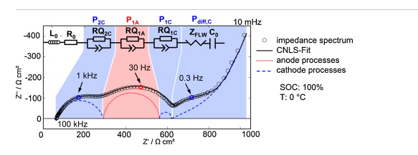

#### Mathematische benadering

Deze modellen zijn gebaseerd op de elektrochemische modellen en gaan dieper in op massa transport en thermodynamica. Een voorbeeld is het modelleren van intercallatie. Bibliografie Een ander voorbeeld is het thermisch 3D modeleren van lithium cellen. Bibl

### Elektrische benadering

Op deze elektrische modellering wordt dieper ingegaan. Deze modelering gebeurt aan de hand van elektrische componenten zoals weerstanden, spoelen, condensatoren en diodes.

#### Thévenin-gebaseerde modellen

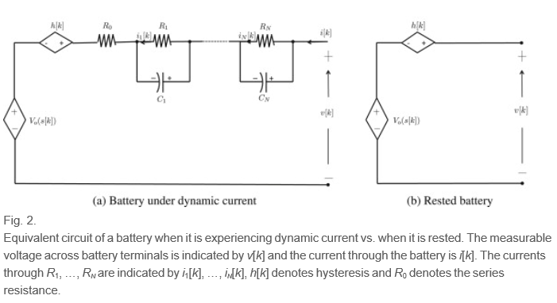Thévenin-gebaseerde modellen worden voornamelijk door elektrische ingenieurs gebruikt. Deze modellen worden opgesteld met een thévenin-equivalent circuit en worden gekarakteriseerd door de spanningsrespons van stroom-, temperatuur- en ladingsvariaties.  
  
Dankzij de eenvoudigere structuur van Thévenin-gebaseerde modellen kunnen deze gemakkelijk geïntegreerd worden in eender welk BMS. Er is geen zwaar rekenvermogen vereist zoals bij de andere elektrochemische en mathematische benaderingen meestal wel het geval is.   
  
Het grote voordeel van Thévenin-gebaseerde modellen is dat de interne structuur van de cel niet moet bestudeerd worden door het gebruik van een ECM. Deze testen moeten wel uitgevoerd worden bij elektrochemische en mathematische modellen.

### Empirische benadering

Deze modellen make meestal gebruik van zeer grote datasets met metingen. Deze metingen worden dan gefit om verbanden te vinden tussen verscheidene parameters. Deze verbanden zijn meestal niet gegrond met fysische verbanden en geven problemen door de niet-lineariteit van de parameters.

## Literatuurstudie

Om conclusies te maken over modelering is het belangrijk om van een uitgebreid overzicht gebruik te maken van alle bestaande modellen. Vanwege de complexiteit van elektrochemische en mathematische modellen worden deze niet opgenomen.  
  
De voornaamste elektrische modellen worden besproken.

Andere modellen bespreken

## Gekozen model

## Openklemspanning

## Equivalent circuit model ( ECM )

## Kalman filtering

## Parametrering

# Programma

Uitleg programma

# Resultaten model

# Bevindingen en verbeteringsmogelijkheden

# Conclusie

# Bibiografie

Bijlagen

karerl

Faculteit industriële ingenieurswetenschappen

Gebroeders De Smetstraat nr 1

9000 Gent, België  
tel. +32 9 265 86 10  
iiw.gent@kuleuven.be  
[www.kuleuven.be](http://www.kuleuven.be)